Пояснительная записка
Программа по литературному чтению для 3 класса на 2013-14 учебный год разработана на основе требований Федерального государственного образовательного стандарта начального общего образования, в соответствии с «Примерными программами», «Планируемыми результатами начального общего образования» и авторской программой авторов Л.Ф. Климановой, В.Г.Горецкого, М.В. Головановой «Литературное чтение. 1-4 классы»
Литературное чтение — один из основных предметов в обучении младших школьников. Он формирует общеучебный навык чтения и умение работать с текстом, пробуждает интерес к чтению художественной литературы и способствует общему развитию ребёнка, его духовно-нравственному и эстетическому воспитанию.
Успешность изучения курса литературного чтения обеспечивает результативность по другим предметам начальной школы.
Курс литературного чтения направлен на достижение следующих целей:
— овладение осознанным, правильным, беглым и выразительным чтением как базовым навыком в системе образования младших школьников; совершенствование всех видов речевой деятельности, обеспечивающих умение работать с разными видами текстов; развитие интереса к чтению и книге; формирование читательского кругозора и приобретение опыта в выборе книг и самостоятельной читательской деятельности;
— развитие художественно-творческих и познавательных способностей, эмоциональной отзывчивости при чтении художественных произведений; формирование эстетического отношения к слову и умения понимать художественное произведение;
— обогащение нравственного опыта младших школьников средствами художественной литературы; формирование нравственных представлений о добре, дружбе, правде и ответственности; воспитание интереса и уважения к отечественной культуре и культуре народов многонациональной России и других стран.
Литературное чтение как учебный предмет в особой мере влияет на решение следующих задач:
- Освоение общекультурных навыков чтения и понимание текста; воспитание интереса к чтению и книге.
Решение этой задачи предполагает формирование у младших школьников осмысленного читательского навыка, т.е. в результате освоения предметного содержания литературного чтения учащиеся приобретают общеучебное умение осознанно читать тексты, работать с различной информацией, интерпретировать информацию в соответствии с запросами.
- Овладение речевой, письменной и коммуникативной культурой.
Выполнение этой задачи связано с умением работать с различными видами текстов, ориентироваться в книге, использовать её для расширения знаний об окружающем мире. В результате обучения младшие школьники участвуют в диалоге, строя монологические высказывания ( на основе произведений и личного опыта), сопоставляют и описывают различные объекты и процессы, самостоятельно пользуются справочным материалом учебника, находя информацию в словарях, справочниках и энциклопедиях, высказывают собственное мнение на основе прочитанного и услышанного.
3.Воспитание эстетического отношения к действительности, отражённой в художественной литературе.
Решение этой задачи способствует пониманию художественного произведения, как особого вида искусства; формированию умения определять его художественную ценность и анализировать ( на доступном уровне) средства выразительности. Развивается умение сравнивать искусство слова с другими видами искусства (живопись, музыка); находить сходство и различия используемых художественных средств; создавать свои собственные художественные произведения на основе прочитанных.
4. Формирование нравственных ценностей и эстетического вкуса младшего школьника; понимание духовной сущности произведения.
С учётом особенностей художественной литературы, её нравственной сущности, влияния на становление личности маленького читателя, решение этой задачи приобретает особое значение. В процессе работы с художественным произведением младший школьник осваивает основные нравственно-этические ценности с окружающим миром, получает навык анализа положительных и отрицательных действий героев, событий. Понимание значения эмоциональной окрашенности всех сюжетных линий произведения способствует воспитанию адекватного эмоционального состояния как предпосылки собственного поведения в жизни.
Знакомство учащихся с доступными их возрасту художественными произведениями, духовно-нравственное и эстетическое содержание которых активно влияет на чувства, сознание и волю читателя, способствует формированию личных качеств, соответствующих национальным и общечеловеческим ценностям. Ориентация учащихся на моральные нормы развивает у них умение соотносить свои поступки с этическими принципами поведения культурного человека, формирует навыки доброжелательного сотрудничества.
Важнейшим аспектом литературного чтения является формирование навыка чтения и других видов речевой деятельности учащихся. Они овладевают осознанным и выразительным чтением, чтением текстов про себя, учатся ориентироваться в книге, использовать её для расширения своих знаний об окружающем мире.
В процессе освоения курса у младших школьников повышается уровень коммуникативной культуры: формируются умения составлять диалоги, высказывать собственное мнение, строить монолог в соответствии с речевой задачей, работать с различными видами текстов, самостоятельно пользоваться справочным аппаратом учебника, находить информацию в словарях, справочниках и энциклопедиях.
На уроках литературного чтения формируется читательская компетентность, помогающая младшему школьнику осознать себя грамотным читателем, способным к использованию читательской деятельности для своего самообразования. Грамотный читатель обладает потребностью в постоянном чтении книг, владеет техникой чтения и приёмами работы с текстом, пониманием прочитанного и прослушанного произведения, знанием книг, умением их самостоятельно выбрать и оценить.
Курс литературного чтения пробуждает интерес учащихся к чтению художественных произведений. Внимание начинающего читателя обращается на словесно-образную природу художественного произведения, на отношение автора к героям и окружающему миру, на нравственные проблемы, волнующие писателя. Младшие школьники учатся чувствовать красоту поэтического слова, ценить образность словесного искусства.
Общая характеристика курса
«Литературное чтение» как систематический курс начинается с 1 класса сразу после обучения грамоте.
Раздел «Круг детского чтения» включает произведения устного творчества народов России и зарубежных стран, произведения классиков отечественной и зарубежной литературы и современных писателей России и других стран (художественные и научно-познавательные). Программа включает все основные литературные жанры: сказки, стихи, рассказы, басни, драматические произведения.
Учащиеся работают с книгами, учатся выбирать их по своим интересам. Новые книги пополняют знания об окружающем мире, жизни сверстников, об их отношении друг к другу, труду, к Родине. В процессе обучения обогащается социально-нравственный и эстетический опыт ребёнка, формируя у школьников читательскую самостоятельность.
Программа предусматривает знакомство с книгой как источником различного вида информации и формирование библиографических умений.
Раздел «Виды речевой и читательской деятельности» включает все виды речевой и читательской деятельности (умение читать, слушать, говорить и писать) и работу с разными видами текстов. Раздел направлен на формирование речевой культуры учащихся, на совершенствование коммуникативных навыков, главным из которых является навык чтения.
Навык чтения. На протяжения четырёх лет обучения меняются приёмы овладения навыком чтения: сначала идёт освоение целостных (синтетических) приёмов чтения в пределах слова и словосочетания (чтения целыми словами); далее формируются приёмы интонационного объединения слов в предложения. Увеличивается скорость чтения (беглое чтение), постепенно вводится чтение про себя с воспроизведением содержания прочитанного. Учащиеся постепенно овладевают рациональными приёмами чтения и понимания прочитанного, орфоэпическими и интонационными нормами чтения, слов и предложений, осваивают разные виды чтения текста (выборочное, ознакомительное, изучающее) и используют их в соответствии с конкретной речевой задачей.
Параллельно с формированием навыка беглого, осознанного чтения ведётся целенаправленная работа по развитию умения постигать смысл прочитанного, обобщать и выделять главное. Учащиеся овладевают приёмами выразительного чтения.
Совершенствование устной речи (умения слушать и говорить) проводится параллельно с обучением чтению. Совершенствуются умения воспринимать на слух высказывание или чтение собеседника, понимать цели речевого высказывания, задавать вопросы по услышанному или прочитанному произведению, высказывать свою точку зрения. Усваиваются продуктивные формы диалога, формулы речевого этикета в условиях учебного и внеучебного общения. Знакомство с особенностями национального этикета и общения людей проводится на основе литературных (фольклорных и классических) произведений. Совершенствуется монологическая речь учащихся (с опорой на авторский текст, на предложенную тему или проблему для обсуждения), целенаправленно пополняется активный словарный запас. Учащиеся осваивают сжатый, выборочный и полный пересказ прочитанного или услышанного произведения.
Особое место в программе отводится работе с текстом художественного произведения. На уроках литературного чтения совершенствуется представление о текстах (описание, рассуждение, повествование); учащиеся сравнивают художественные, деловые (учебные) и научно-познавательные тексты, учатся соотносить заглавие с содержанием текста (его темой, главной мыслью), овладевают такими речевыми умениями, как деление текста на части, озаглавливание, составление плана, различение главной и дополнительной информации текста.
Программой предусмотрена литературоведческая пропедевтика. Учащиеся получают первоначальные представления о главной теме, идее (основной мысли) читаемого литературного произведения, об основных жанрах литературных произведений (рассказ, стихотворение, сказка), особенностях малых фольклорных жанров (загадка, пословица, считалка, прибаутка). Дети учатся использовать изобразительные и выразительные средства словесного искусства («живописание словом», сравнение, олицетворение, эпитет, метафора, ритмичность и музыкальность стихотворной речи).
При анализе художественного текста на первый план выдвигается художественный образ (без термина). Сравнивая художественный и научно-познавательный тексты, учащиеся осознают, что перед ними не просто познавательные интересные тексты, а именно произведения словесного искусства. Слово становится объектом внимания читателя и осмысливается как средство создания словесно-художественного образа, через который автор выражает свои мысли и чувства.
Анализ образных средств языка в начальной школе проводится в объёме, который позволяет детям почувствовать целостность художественного образа, адекватно воспринять героя произведения и сопереживать ему.
Дети осваивают разные виды пересказов художественного текста: подробный (с использованием образных слов и выражений), выборочный и краткий (передача основных мыслей).
На основе чтения и анализа прочитанного текста учащиеся осмысливают поступки, характер и речь героя, составляют его характеристику, обсуждают мотивы поведения героя, соотнося их с нормами морали, осознают духовно-нравственный смысл прочитанного произведения.
Раздел «Опыт творческой деятельности» раскрывает приёмы и способы деятельности, которые помогут учащимся адекватно воспринимать художественное произведение и проявлять собственные творческие способности. При работе с художественным текстом (со словом) используется жизненный, конкретно-чувственный опыт ребёнка и активизируются образные представления, возникающие у него в процессе чтения, развивается умение воссоздавать словесные образы в соответствии с авторским текстом. Такой подход обеспечивает полноценное восприятие литературного произведения, формирование нравственно-эстетического отношения к действительности. Учащиеся выбирают произведения (отрывки из них) для чтения по ролям, словесного рисования, инсценирования и декламации, выступают в роли актёров, режиссёров и художников. Они пишут изложения и сочинения, сочиняют стихи и сказки, у них развивается интерес к литературному творчеству писателей, создателей произведений словесного искусства.
Место курса «Литературное чтение» в учебном плане
Курс «Литературное чтение» рассчитан в 3 классе на 136 ч (4 ч в неделю, 34 учебные недели ).
Описание ценностных ориентиров содержания учебного предмета
Ценность жизни – признание человеческой жизни величайшей ценностью, что реализуется в отношении к другим людям и к природе.
Ценность добра – направленность на развитие и сохранение жизни через сострадание и милосердие как проявление любви.
Ценность свободы, чести и достоинства как основа современных принципов и правил межличностных отношений.
Ценность природы основывается на общечеловеческой ценности жизни, на осознании себя частью природного мира. Любовь к природе – это и бережное отношение к ней как среде обитания человека, и переживание чувства её красоты, гармонии, совершенства. Воспитание любви и бережное отношение к природе через тексты художественных и научно-популярных произведений литературы.
Ценность красоты и гармонии – основа эстетического воспитания через приобщение ребёнка к литературе как виду искусства. Это ценность стремления к гармонии, к идеалу.
Ценность истины – это ценность научного познания как части культуры человечества, проникновения в суть явлений, понимания закономерностей, лежащих в основе социальных явлений. Приоритетность знания, установления истины, само -познание как ценность – одна из задач образования, в том числе литературного.
Ценность семьи. Семья – первая и самая значимая для развития социальная и образовательная среда. Содержание литературного образования способствует формированию эмоционально-позитивного отношения к семье, близким, чувства любви, благодарности, взаимной ответственности.
Ценность труда и творчества. Труд – естественное условие человеческой жизни, состояние нормального человеческого существования. Особую роль в развитии трудолюбия ребёнка играет его учебная деятельность. В процессе её организации средствами учебного предмета у ребёнка развиваются организованность, целеустремлённость, ответственность, самостоятельность, формируется ценностное отношение к труду в целом и к литературному труду в частности.
Ценность гражданственности – осознание себя как члена общества, народа, страны, государства; чувство ответственности за настоящее и будущее своей страны. Привитие через содержание предмета интереса к своей стране: её истории, языку, культуре, её жизни и её народу.
Ценность патриотизма. Любовь к России, активный интерес к её прошлому и настоящему, готовность служить ей.
Ценность человечества. Осознание ребёнком себя не только гражданином России, но и частью мирового сообщества, для существования и прогресса которого необходимы мир, сотрудничество, толерантность, уважение к многообразию иных культур.

Результаты изучения курса
Реализация программы обеспечивает достижение выпускниками начальной школы следующих личностных, метапредметных и предметных результатов.
Личностные результаты:
1) формирование чувства гордости за свою Родину, её историю, российский народ, становление гуманистических и демократических ценностных ориентации многонационального российского общества;
2) формирование средствами литературных произведений целостного взгляда на мир в единстве и разнообразии природы, народов, культур и религий;
3) воспитание художественно-эстетического вкуса, эстетических потребностей, ценностей и чувств на основе опыта слушания и заучивания наизусть произведений художественной литературы;
4) развитие этических чувств, доброжелательности и эмоционально-нравственной отзывчивости, понимания и сопереживания чувствам других людей;
5) формирование уважительного отношения к иному мнению, истории и культуре других народов, выработка умения терпимо относиться к людям иной национальной принадлежности;
6) овладение начальными навыками адаптации к школе, к школьному коллективу;
7) принятие и освоение социальной роли обучающегося, развитие мотивов учебной деятельности и формирование личностного смысла учения;
8) развитие самостоятельности и личной ответственности за свои поступки на основе представлений о нравственных нормах общения;
9) развитие навыков сотрудничества со взрослыми и сверстниками в разных социальных ситуациях, умения избегать конфликтов и находить выходы из спорных ситуаций, умения сравнивать поступки героев литературных произведений со своими собственными поступками, осмысливать поступки героев;
10) наличие мотивации к творческому труду и бережному отношению к материальным и духовным ценностям, формирование установки на безопасный, здоровый образ жизни.

Метапредметные результаты:
1) овладение способностью принимать и сохранять цели и задачи учебной деятельности, поиска средств её осуществления;
2) освоение способами решения проблем творческого и поискового характера;
3) формирование умения планировать, контролировать и оценивать учебные действия в соответствии с поставленной задачей и условиями её реализации, определять наиболее эффективные способы достижения результата;
4) формирование умения понимать причины успеха/неуспеха учебной деятельности и способности конструктивно действовать даже в ситуациях неуспеха;
5) использование знаково-символических средств представления информации о книгах;
6) активное использование речевых средств для решения коммуникативных и познавательных задач;
7) использование различных способов поиска учебной информации в справочниках, словарях, энциклопедиях и интерпретации информации в соответствии с коммуникативными и познавательными задачами;
8) овладение навыками смыслового чтения текстов в соответствии с целями и задачами, осознанного построения речевого высказывания в соответствии с задачами коммуникации и составления текстов в устной и письменной формах;
9) овладение логическими действиями сравнения, анализа, синтеза, обобщения, классификации по родовидовым признакам, установления причинно-следственных связей, построения рассуждений;
10) готовность слушать собеседника и вести диалог, признавать различные точки зрения и право каждого иметь и излагать своё мнение и аргументировать свою точку зрения и оценку событий;
11) умение договариваться о распределении ролей в совместной деятельности, осуществлять взаимный контроль в совместной деятельности, общей цели и путей её достижения, осмысливать собственное поведение и поведение окружающих;
12) готовность конструктивно разрешать конфликты посредством учёта интересов сторон и сотрудничества.

Предметными результатами изучения курса «Литературное чтение» является сформированность следующих умений:
3 класс
- делить текст на части, озаглавливать части;
- выбирать наиболее точную формулировку главной мысли из ряда данных;
- подробно и выборочно пересказывать текст;
- составлять устный рассказ о герое прочитанного произведения по плану;
- размышлять о характере и поступках героя;
- относить произведение к одному из жанров: сказка, пословица, загадка, песенка, скороговорка; различать народную и литературную ( авторскую) сказку;
- находить в сказке зачин, концовку, троекратный повтор и другие сказочные приметы;
- относить сказочных героев к одной из групп ( положительные, отрицательные, герои-помощники, нейтральные персонажи);
- соотносить автора, название и героев прочитанных произведений.

СОДЕРЖАНИЕ КУРСА
Виды речевой и читательской деятельности
Умение слушать (аудирование)
Восприятие на слух звучащей речи (высказывание собеседника, слушание различных текстов). Адекватное понимание содержания звучащей речи, умение отвечать на вопросы по содержанию прослушанного произведения, определение последовательности событий, осознание цели речевого высказывания, умение задавать вопросы по прослушанному учебному, научно-познавательному и художественному произведениям.
Развитие умения наблюдать за выразительностью речи, за особенностью авторского стиля.

Чтение
Чтение вслух. Ориентация на развитие речевой культуры учащихся формирование у них коммуникативно-речевых умений и навыков.
Постепенный переход от слогового к плавному, осмысленному, правильному чтению целыми словами вслух. Темп чтения, позволяющий осознать текст. Постепенное увеличение скорости чтения. Соблюдение орфоэпических и интонационных норм чтения. Чтение предложений с интонационным выделением знаков препинания. Понимание смысловых особенностей разных по виду и типу текстов, передача их с помощью интонирования. Развитие поэтического слуха. Воспитание эстетической отзывчивости на произведение. Умение самостоятельно подготовиться к выразительному чтению небольшого текста (выбрать тон и темп чтения, определить логические ударения и паузы).
Развитие умения переходить от чтения вслух и чтению про себя.
Чтение про себя. Осознание смысла произведения при чтении про себя (доступных по объёму и жанру произведений). Определение вида чтения (изучающее, ознакомительное, выборочное), умение находить в тексте необходимую информацию, понимание её особенностей.
Работа с разными видами текста
Общее представление о разных видах текста: художественном, учебном, научно-популярном — и их сравнение. Определение целей создания этих видов текста. Умение ориентироваться в нравственном содержании художественных произведении, осознавать сущность поведения героев.
Практическое освоение умения отличать текст от набора предложений. Прогнозирование содержания книги по её названию и оформлению.
Самостоятельное определение темы и главной мысли произведения по вопросам и самостоятельное деление текста на смысловые части, их озаглавливание. Умение работать с разными видами информации.
Участие в коллективном обсуждении: умение отвечать на вопросы, выступать по теме, слушать выступления товарищей, дополнять ответы по ходу беседы, используя текст. Привлечение справочных и иллюстративно-изобразительных материалов.
Библиографическая культура
Книга как особый вид искусства. Книга как источник необходимых знаний. Общее представление о первых книгах на Руси и начало книгопечатания. Книга учебная, художественная, справочная. Элементы книги: содержание или оглавление, титульный лист, аннотация, иллюстрации.
Умение самостоятельно составить аннотацию.
Виды информации в книге: научная, художественная (с опорой на внешние показатели книги, её справочно-иллюстративный материал.
Типы книг (изданий): книга-произведение, книга-сборник, собрание сочинений, периодическая печать, справочные издания (справочники, словари, энциклопедии).
Самостоятельный выбор книг на основе рекомендательного списка, алфавитного и тематического каталога. Самостоятельное пользование соответствующими возрасту словарями и другой справочной литературой.
Работа с текстом художественного произведения
Определение особенностей художественного текста: своеобразие выразительных средств языка (с помощью учителя). Понимание заглавия произведения, его адекватное соотношение с содержанием.
Понимание нравственно-эстетического содержания прочитанного произведения, осознание мотивации поведения героев, анализ поступков героев с точки зрения норм морали. Осознание понятия «Родина», представления о проявлении любви к Родине в литературе разных народов (на примере народов России). Схожесть тем и героев в фольклоре разных народов. Самостоятельное воспроизведение текста с использованием выразительных средств языка (синонимов, антонимов, сравнений, эпитетов), последовательное воспроизведение эпизодов с использованием специфической для данного произведения лексики (по вопросам учителя), рассказ по иллюстрациям, пересказ.
Характеристика героя произведения с использованием художественно-выразительных средств данного текста. Нахождение в тексте слов и выражений, характеризующих героя и события. Анализ (с помощью учителя) поступка персонажа и его мотивов. Сопоставление поступков героев по аналогии или по контрасту. Характеристика героя произведения: портрет, характер, выраженные через поступки и речь. Выявление авторского отношения к герою на основе анализа текста, авторских помет, имён героев.
Освоение разных видов пересказа художественного текста: подробный, выборочный и краткий (передача основных мыслей).
Подробный пересказ текста (деление текста на части, определение главной мысли каждой части и всего текста, озаглавливание каждой части и всего текста): определение главной мысли фрагмента, выделение опорных или ключевых слов, озаглавливание; план (в виде назывных предложений из текста, в виде вопросов, в виде самостоятельно сформулированных высказываний) и на его основе подробный пересказ всего текста.
Самостоятельный выборочный пересказ по заданному фрагменту: характеристика героя произведения (выбор слов, выражений в тексте, позволяющих составить рассказ о герое), описание места действия (выбор слов, выражений в тексте, позволяющих составить данное описание на основе текста). Вычленение и сопоставление эпизодов из разных произведений по общности ситуаций, эмоциональной окраске, характеру поступков героев.
Развитие наблюдательности при чтении поэтических текстов. Развитие умения предвосхищать (предвидеть) ход развития сюжета, последовательности событий.
Работа с научно-популярным,
учебным и другими текстами
Понимание заглавия произведения, адекватное соотношение с его содержанием. Определение особенностей учебного и научно-популярного текстов (передача информации). Знакомство с простейшими приёмами анализа различных видов текста: установление причинно-следственных связей, определение главной мысли текста. Деление текста на части. Определение микротем. Ключевые или опорные слова. Построение алгоритма деятельности по воспроизведению текста. Воспроизведение текста с опорой на ключевые слова, модель, схему. Подробный пересказ текста. Краткий пересказ текста (выделение главного в содержании текста). Умение работать с учебными заданиями, обобщающими вопросами и справочным материалом.
Умение говорить (культура речевого общения)
Осознание диалога как вида речи. Особенности диалогического общения: умение понимать вопросы, отвечать на них и самостоятельно задавать вопросы по тексту; внимательно выслушивать, не перебивая, собеседника и в вежливой форме высказывать свою точку зрения по обсуждаемому произведению (художественному, учебному, научно-познавательному). Умение проявлять доброжелательность к собеседнику. Доказательство собственной точки зрения с опорой на текст или личный опыт. Использование норм речевого этикета в процессе общения. Знакомство с особенностями национального этикета на основе литературных произведений.
Работа со словом (распознавать прямое и переносное значение слов, их многозначность), целенаправленное пополнение активного словарного запаса. Работа со словарями.
Умение построить монологическое речевое высказывание небольшого объёма с опорой на авторский текст, по предложенной теме или в форме ответа на вопрос. Формирование грамматически правильной речи, эмоциональной выразительности и содержательности. Отражение основной мысли текста в высказывании. Передача содержания прочитанного или прослушанного с учётом специфики научно-популярного, учебного и художественного текстов. Передача впечатлений (из повседневной жизни, художественного произведения, изобразительного искусства) в рассказе (описание, рассуждение, повествование). Самостоятельное построение плана собственного высказывания. Отбор и использование выразительных средств (синонимы, антонимы, сравнения) с учётом особенностей монологического высказывания.
Устное сочинение как продолжение прочитанного произведения, отдельных его сюжетных линий, короткий рассказ по рисункам либо на заданную тему.
Письмо (культура письменной речи)
Нормы письменной речи: соответствие содержания заголовку (отражение темы, места действия, характеров героев), использование в письменной речи выразительных средств языка (синонимы, антонимы, сравнения) в мини-сочинениях (повествование, описание, рассуждение), рассказ на заданную тему, отзыв о прочитанной книге.
Круг детского чтения
Знакомство с культурно-историческим наследием России, с общечеловеческими ценностями.
Произведения устного народного творчества разных народов (малые фольклорные жанры, народные сказки о животных, бытовые и волшебные сказки народов России и зарубежных стран). Знакомство с поэзией А.С. Пушкина, М.Ю. Лермонтова, Л.Н. Толстого, А.П. Чехова и других классиков отечественной литературы XIX—XX вв., классиков детской литературы, знакомство с произведениями современной отечественной (с учётом многонационального характера России) и зарубежной литературы, доступными для восприятия младших школьников.
Тематика чтения обогащена введением в круг чтения младших школьников мифов Древней Греции, житийной литературы и произведений о защитниках и подвижниках Отечества.
Книги разных видов: художественная, историческая, приключенческая, фантастическая, научно-популярная, справочно-энциклопедическая литература, детские периодические издания.
Основные темы детского чтения: фольклор разных народов, произведения о Родине, природе, детях, братьях наших меньших, добре, дружбе, честности, юмористические произведения.

Литературоведческая пропедевтика
(практическое освоение)
Нахождение в тексте художественного произведения (с помощью учителя) средств выразительности: синонимов, антонимов, эпитетов, сравнений, метафор и осмысление их значения.
Первоначальная ориентировка в литературных понятиях: художественное произведение, искусство слова, автор (рассказчик), сюжет (последовательность событий), тема. Герой произведения: его портрет, речь, поступки, мысли, отношение автора к герою.
Общее представление об особенностях построения разных видов рассказывания: повествования (рассказ), описания (пейзаж, портрет, интерьер), рассуждения (монолог героя, диалог героев).
Сравнение прозаической и стихотворной речи (узнавание, различение), выделение особенностей стихотворного произведения (ритм, рифма).
Фольклорные и авторские художественные произведения (их различение).
Жанровое разнообразие произведений. Малые фольклорные формы (колыбельные песни, потешки, пословицы, поговорки, загадки): узнавание, различение, определение основного смысла. Сказки о животных, бытовые, волшебные. Художественные особенности сказок: лексика, построение (композиция). Литературная (авторская) сказка.
Рассказ, стихотворение, басня — общее представление о жанре, наблюдение за особенностями построения и выразительными средствами.
Творческая деятельность обучающихся
(на основе литературных произведений)
Интерпретация текста литературного произведения в творческой деятельности учащихся: чтение по ролям, инсценирование, драматизация, устное словесное рисование, знакомство с различными способами работы с деформированным текстом и использование их (установление причинно-следственных связей, последовательности событий, изложение с элементами сочинения, создание собственного текста на основе художественного произведения (текст по аналогии), репродукций картин художников, по серии иллюстраций к произведению или на основе личного опыта). Развитие умения различать состояние природы в различные времена года, настроение людей, оформлять свои впечатления в устной или письменной речи. Сравнивать свои тексты с художественными текстами-описаниями, находить литературные произведения, созвучные своему эмоциональному настрою, объяснять свой выбор.
МЕСТО УЧЕБНОГО ПРЕДМЕТА В УЧЕБНОМ ПЛАНЕ
Согласно базисному учебному (образовательному) плану на изучение предмета в 3 классе выделяется 136 ч (4 ч в неделю, 34 учебные недели)
Результаты изучения курса
Реализация рабочей программы обеспечивает достижение выпускниками 3 класса следующих личностных, метапредметных и предметных результатов.
Личностными результатами являются следующие умения:
⬥ эмоциональность; умение осознавать и определять (называть) свои эмоции;
⬥ эмпатия – умение осознавать и определять эмоции других людей; сочувствовать другим людям, сопереживать;
⬥ чувство прекрасного – умение воспринимать красоту природы, бережно относиться ко всему живому; чувствовать красоту художественного слова, стремиться к совершенствованию собственной речи;
⬥ любовь и уважение к Отечеству, его языку, культуре, истории;
⬥ понимание ценности семьи, чувства уважения, благодарности, ответственности по отношению к своим близким;
⬥ интерес к чтению, к ведению диалога с автором текста; потребность в чтении;
⬥ наличие собственных читательских приоритетов и уважительное отношение к предпочтениям других людей;
⬥ ориентация в нравственном содержании и смысле поступков – своих и окружающих людей;
⬥ этические чувства – совести, вины, стыда – как регуляторы морального поведения.
Метапредметные результаты:
Личностные УУД | Регулятивные УУД | Познавательные УУД | Коммуникативные УУД
1. Ценить и принимать следующие базовые ценности: «добро», «терпение», «родина», «природа», «семья», «мир», «настоящий друг», «справедливость», «желание понимать друг друга», «понимать позицию другого».  2. Уважение к своему народу, к другим народам, терпимость к обычаям и традициям других народов.  3. Освоение личностного смысла учения; желания продолжать свою учебу.  4. Оценка жизненных ситуаций и поступков героев художественных текстов с точки зрения общечеловеческих норм, нравственных и этических ценностей. | 1. Самостоятельно организовывать свое рабочее место в соответствии с целью выполнения заданий.  2. Самостоятельно определять важность или необходимость выполнения различных задания в учебном процессе и жизненных ситуациях.  3. Определять цель учебной деятельности с помощью учителя и самостоятельно.  4. Определять план выполнения заданий на уроках, внеурочной деятельности, жизненных ситуациях под руководством учителя.  5. Определять правильность выполненного задания на основе сравнения с предыдущими заданиями, или на основе различных образцов.  6. Корректировать выполнение задания в соответствии с планом, условиями выполнения, результатом действий на определенном этапе.  7. Использовать в работе дополнительную литературу.  8. Оценка своего задания по параметрам, заранее представленным. | 1. Ориентироваться в учебнике: определять умения, которые будут сформированы на основе изучения данного раздела; определять круг своего незнания; планировать свою работу по изучению незнакомого материала.  2. Отбирать необходимые источники информации среди предложенных учителем словарей, энциклопедий, справочников.  3. Извлекать информацию, представленную в разных формах (текст, таблица, схема, модель,  иллюстрация и др.)  4. Представлять информацию в виде текста, таблицы, схемы, в том числе с помощью ИКТ.  5. Анализировать, сравнивать героев, их поступки, факты. | 1. Участвовать в диалоге; слушать и понимать других, высказывать свою точку зрения на события, поступки.  2.Оформлять свои мысли в устной и письменной речи с учетом своих учебных и жизненных речевых ситуаций.  3.Читать вслух и про себя тексты учебников, других художественных и научно-популярных книг, понимать прочитанное.  4. Выполняя различные роли в группе, сотрудничать в совместном решении проблемы (задачи).  5. Отстаивать свою точку зрения, соблюдая правила речевого этикета.  6. Критично относиться к своему мнению  7. Понимать точку зрения другого  8. Участвовать в работе группы, распределять роли, договариваться друг с другом.

Предметные результаты:
⬥ воспринимать на слух тексты в исполнении учителя, обучающихся;
⬥ осознанно, правильно, выразительно читать вслух;
⬥ самостоятельно прогнозировать содержание текста по заглавию, фамилии автора, иллюстрации, ключевым словам;
⬥ самостоятельно читать про себя незнакомый текст, проводить словарную работу;
⬥ делить текст на части, составлять простой план;
⬥ самостоятельно формулировать главную мысль текста;
⬥ находить в тексте материал для характеристики героя;
⬥ подробно и выборочно пересказывать текст;
⬥ составлять рассказ-характеристику героя;
⬥ составлять устные и письменные описания;
⬥ по ходу чтения представлять картины, устно выражать (рисовать) то, что представили;
⬥ высказывать и аргументировать своё отношение к прочитанному, в том числе к художественной стороне текста (что понравилось из прочитанного и почему);
⬥ относить произведения к жанрам рассказа, сказки, былины, басни по определённым признакам;
⬥ различать в прозаическом произведении героев, рассказчика и автора;
⬥ видеть в художественном тексте сравнения, эпитеты, олицетворения;
⬥ соотносить автора, название и героев прочитанных произведений.

СОДЕРЖАНИЕ
3 класс - 136 часов
Самое великое чудо на свете (4 ч)
Знакомство с названием раздела.
Рукописные книги Древней Руси.
Первопечатник Иван Федоров.
Устное народное творчество (14 ч)
Русские народные песни.
Докучные сказки.
Русские народные сказки «Сестрица Аленушка и братец Иванушка», «Иван – царевич и серый волк», «Сивка – бурка».
Проект «Сочиняем волшебную сказку»
Поэтическая тетрадь 1 (11 ч)
Проект «Как научиться читать стихи?» на основе научно-популярной статьи Я. Смоленского
Ф. И. Тютчев «Весенняя гроза», «Листья».
А. А. Фет «Мама! Глянь-ка из окошка», «Зреет рожь над жаркой нивой»
И. С. Никитин «Полно, степь моя, спать беспробудно», «Встреча зимы»
И. З. Суриков «Детство», «Зима».
Великие русские писатели (24 ч)
А. С. Пушкин «Сказка о царе Салтане, о сыне его славном и могучем князе Гвидоне Салтановиче и о прекрасной царевне Лебеди»
И. А. Крылов. Басни
Лирические стихотворения М. Ю. Лермонтова
Детство Л. Н. Толстого. Рассказы Л. Н. Толстого
Поэтическая тетрадь 2 (6 ч)
Н. А. Некрасов. Стихотворения о природе. Повествовательное произведение в стихах «Дедушка Мазай и зайцы»
Стихотворения К. Д. Бальмонта, И. А. Бунина
Литературные сказки (8 ч)
Д. Н. Мамин – Сибиряк «Аленушкины сказки»
В. М. Гаршин «Лягушка – путешественница»
В. Ф. Одоевский «Мороз Иванович».
Былины и небылицы (10 ч)
М. Горький «Случай с Евсейкой»
К. Г. Паустовский «Растрёпанный воробей»
А. И. Куприн «Слон».
Поэтическая тетрадь 1 (6 ч)
С. Чёрный. Стихи о животных
А. А. Блок. Картины зимних забав
С. А. Есенин
Люби живое (16 ч)
М. М. Пришвин «Моя Родина»
И. С. Соколов-Микитов «Листопадничек»
В. И. Белов «Малька провинилась». «Ещё про Мальку»
В. В. Бианки «Мышонок Пик»
Б. С. Житков «Про обезьянку»
В. П. Астафьев «Капалуха»
В. Ю. Драгунский «Он живой и светится».
Поэтическая тетрадь 2 (8 ч)
С. Я Маршак «Гроза днем». «В лесу над росистой поляной»
А. Л. Барто «Разлука». «В театре».
С. В. Михалков «Если»
Е. Благинина «Котёнок», «Кукушка».
Проект «Праздник поэзии»
Собирай по ягодке – наберешь кузовок (12 ч)
В. В. Шергин «Собирай по ягодке – наберешь кузовок »
А. П. Платонов «Цветок на земле», «Еще мама»
М. М. Зощенко «Золотые слова». «Великие путешественники»
Н. Н. Носов «Федина задача». «Телефон».
В. Ю. Драгунский «Друг детства»
Сборник юмористических рассказов Н. Носова
По страницам детских журналов (8 ч)
По страницам детских журналов «Мурзилка» и «Весёлые картинки»
Ю. И. Ермолаев «Проговорился». «Воспитатели»
Г. Б. Остер «Вредные советы». «Как получаются легенды»
Р. Сеф «Веселые стихи».
Зарубежная литература (9 ч)
Древнегреческий миф «Храбрый Персей»
Г. Х. Андерсен «Гадкий утёнок»

Планируемые результаты

В результате обучения в 3 классе ученик:
⬥ осознает значимость чтения для своего дальнейшего развития и для
успешного обучения по другим предметам;
⬥ получит возможность познакомиться с культурно-историческим наследием России и общечеловеческими ценностями и воспринимать художественное произведение как особый вид искусства, соотносить его с другими видами искусства;
полюбит чтение художественных произведений, которые помогут ему сформировать собственную позицию в жизни, расширяет кругозор;
приобретет первичные умения работать с учебной и научно-популярной литературой, будет находить и использовать информацию для практической работы

⬥ овладеет техникой чтения, приемами понимания прочитанного и прослушанного произведения, элементарными приемами интерпретации, анализа и преобразования художественных, научно-популярных и учебных текстов;
научится самостоятельно выбирать интересующую его литературу, пользоваться словарями и справочниками;
⬥ осознает себя как грамотного читателя, способного к творческой деятельности;
научится вести диалог в различных коммуникативных ситуациях, соблюдая правила речевого этикета, участвовать в диалоге при обсуждении прочитанного (прослушанного) произведения;
Раздел «Виды речевой и читательской деятельности»
Ученик научится:
осознавать значимость чтения для дальнейшего обучения;
⬥ понимать цель чтения (удовлетворение читательского интереса и приобретение опыта чтения, поиск фактов и суждений, аргументации, иной информации);
осознанно воспринимать (при чтении вслух и про себя, при прослушивании) содержание различных видов текстов, выявлять их специфику (художественный, научно-популярный, учебный, справочный), определять главную мысль и героев произведения, отвечать на вопросы по содержанию произведения, определять последовательность событий, задавать вопросы по услышанному или прочитанному учебному, научно-популярному и художественному тексту;
оформлять свою мысль в монологическое речевой высказывание небольшого объема (повествование, описание, рассуждение) с опорой на авторский текст, по предложенной теме или отвечая на вопрос;
вести диалог в различных учебных и бытовых ситуациях общения, соблюдая правила речевого этикета, участвовать в диалоге при обсуждении прослушанного и прочитанного произведения;
работать со словом (распознавать прямое и переносное значение слова, его многозначность), целенаправленно пополнять свой активный словарный запас;
читать (вслух и про себя) со скоростью, позволяющей осознавать (понимать смысл прочитанного);
читать осознанно и выразительно доступные по объему произведения;
ориентироваться в нравственном содержании прочитанного, осознавать сущность поведения героев, самостоятельно делать выводы, соотносить поступки героев с нравственными нормами;
использовать простейшие приемы анализа различных видов текстов: устанавливать причинно-следственные связи и определять главную мысль произведения; делить текст на части, озаглавливать их; составлять простой план; находить различные средства выразительности (сравнение, олицетворение, метафора);
передавать содержание прочитанного или прослушанного с учетом специфики научно-популярного, учебного и художественного текстов; передавать содержание текста в виде пересказа (полного или выборочного);
коллективно обсуждать прочитанное, доказывать собственное мнение, опираясь на текст или собственный опыт;
ориентироваться в книге по названию, оглавлению, отличать сборник произведений от авторской книги, самостоятельно и целенаправленно осуществлять выбор книги в библиотеке по заданной тематике, по собственному желанию;
составлять краткую аннотацию (автор, название, тема книги, рекомендации к чтению) на литературное произведение по заданному образцу;
самостоятельно пользоваться алфавитным каталогом, соответствующим возрасту словарями и справочной литературой.
Ученик возможность научиться:
воспринимать художественную литературу как вид искусства;
осмысливать эстетические и нравственные ценности художественного текста и высказывать собственное суждение;
осознанно выбирать виды чтения (ознакомительное, изучающее, выборочное, поисковое) в зависимости от цели чтения;
определять авторскую позицию и высказывать свое отношение к герою и его поступкам;
доказывать и подтверждать фактами из текста собственное суждение;
на практическом уровне овладеть некоторыми видами письменной речи (повествование - создание текста по аналогии, рассуждение - письменный ответ на вопрос, описание - характеристика героя);
писать отзыв о прочитанной книге;
работать с тематическим каталогом;
работать с детской периодикой.
Раздел «Творческая деятельность»
Ученик научится:
читать по ролям литературное произведение;
использовать различные способы работы с деформированным текстом (устанавливать причинно-следственные связи, последовательность событий, этапность в выполнении действий; давать характеристику героя; составлять текст на основе плана);
создавать собственный текст на основе художественного произведения, репродукций картин художников, по серии иллюстраций к произведению или на основе личного опыта.
Ученик возможность научиться:
творчески пересказывать текст (от лица героя, от автора), дополнять текст;
создавать иллюстрации, диафильм по содержанию произведения;
работать в группе, создавая инсценировки по произведению, сценарии, проекты;
способам написания изложения.

Раздел «Литературоведческая пропедевтика»
Ученик научится:
сравнивать, сопоставлять, делать элементарный анализ различных текстов, выделяя два - три существенных признака;
отличать прозаический текст от поэтического;
распознавать особенности построения фольклорных форм (сказки, загадки, пословицы).
Ученик получит возможность научиться:
сравнивать, сопоставлять, делать элементарный анализ различных текстов, используя ряд литературоведческих понятий (фольклорная и авторская литература, структура текста, герой, автор) и средств художественной выразительности (сравнение, олицетворение, метафора);
определять позиции героев и автора художественного текста;
создавать прозаический или поэтический по аналогии на основе авторского текста, используя средства художественной выразительности (в том числе из текста)

Календарно-тематическое планирование
№  п/п | Дата | Кол-во  часов | Тема. | Типы  уроков | Вид  контроля  результата
1 |  | 1 | Введение. Знакомство с учебником.
2 |  | 1 | Знакомство с названием раздела.
3 |  | 1 | Рукописные книги Древней Руси. Подготовка сообщения. | Изучение нового материала | Фронтальный опрос
4 |  | 1 | Первопечатник Иван Фёдоров | Комбинированный | Выразительное чтение
5 |  | 1 | Урок-путешествие в прошлое. Тест № 1 по теме «Самое великое чудо на свете» | Контроль | Тест
6 |  | 1 | Устное народное творчество. Знакомство с названием раздела.
7 |  | 1 | Русские народные песни. | Комбинированный | Выразительное чтение
8 |  | 1 | Докучные сказки. Сочинение докучных сказок. | Комбинированный | Составление докучной сказки
9 |  | 1 | Произведения прикладного искусства: гжельская и хохломская посуда, дымковская и богородская игрушка. | Комбинированный | Опрос по вопросам
10 |  | 1 | «Сестрица Алёнушка и братец Иванушка», русская народная сказка | Изучение нового материала | Выразительное чтение
11 |  | 1 | «Сестрица Алёнушка и братец Иванушка», русская народная сказка | Комбинированный | Краткий пересказ
12 |  | 1 | «Иван царевич и серый волк», русская народная сказка. | Изучение нового материала | Выразительное чтение
13 |  | 1 | «Иван царевич и серый волк», русская народная сказка. | Комбинированный | Разделить текст на части
14 |  | 1 | «Иван царевич и серый волк», русская народная сказка. | Комбинированный | Пересказ
15 |  | 1 | «Сивка-бурка», русская народная сказка | Изучение нового материала | Разделить текст на части
16 |  | 1 | «Сивка-бурка», русская народная сказка | Комбинированный | Пересказ
17 |  | 1 | Художники-иллюстраторы В.Васнецов и И.Билибин | Комбинированный
18 |  | 1 | Урок-КВН по теме «Устное народное творчество». | Контроль | Тестовая работа
19 |  | 1 | Проект «Сочиняем волшебную сказку» Оценка достижений.
20 |  | 1 | Поэтическая тетрадь 1. знакомство с названием раздела.
21 |  | 1 | Проект «Как научиться читать стихи» (на основе научно-популярной статьи Я.Смоленского)
22 |  | 1 | Ф. И. Тютчев «Весенняя гроза» | Изучение нового материала | Наизусть
23 |  | 1 | Ф. И. Тютчев «Листья». Сочинение-миниатюра «О чем расскажут осенние листья» | Комбинированный | Выразительное чтение
24 |  | 1 | А. А. Фет «Мама! Глянь-ка из окошка…», «Зреет рожь над жаркой нивой …» | Комбинированный | Наизусть
25 |  | 1 | И. С. Никитин «Полно, степь моя, спать беспробудно …» | Комбинированный | Отрывок наизусть
26 |  | 1 | И. С. Никитин «Встреча зимы» | Комбинированный | Отрывок наизусть
27 |  | 1 | И. З. Суриков «Детство» | Комбинированный | Отрывок наизусть
28 |  | 1 | И. З. Суриков «Зима». Сравнение как средство создания картины природы в лирическом стихотворении. | Комбинированный | Выразительное чтение
29 |  | 1 | Путешествие в литературную страну. Тест № 3 по теме «Поэтическая тетрадь 1» | Контроль | Тест
30 |  | 1 | Оценка достижений.
31 |  | 1 | Великие русские писатели. Знакомство с названием раздела.
32 |  | 1 | А.Пушкин. подготовка сообщения «Что интересного я узнал о жизни А.Пушкина»
33 |  | 1 | А.Пушкин. Лирические стихотворения.
34 |  | 1 | А.С.Пушкин «Зимнее утро» | Комбинированный | наизусть
35 |  | 1 | А.С.Пушкин «Зимний вечер» | Комбинированный | Выразительное чтение
36 |  | 1 | А. С. Пушкин «Сказка о царе Салтане …» | Изучение нового материала | Выразительное чтение
37 |  | 1 | А. С. Пушкин «Сказка о царе Салтане …» | Изучение нового материала | Выразительное чтение
38 |  | 1 | А. С. Пушкин «Сказка о царе Салтане …» | Комбинированный | Отрывок наизусть
39 |  | 1 | А. С. Пушкин «Сказка о царе Салтане …»
40 |  | 1 | Рисунки И.Билибина к сказке. Соотнесение рисунков с художественным текстом.
41 |  | 1 | И.А. Крылов. Подготовка сообщения о И.А.Крылове на основе статьи учебника, книг о Крылове. | Изучение нового материала | Пересказ
42 |  | 1 | И. А. Крылов «Мартышка и очки» | Комбинированный | Наизусть
43 |  | 1 | И. А. Крылов «Зеркало и Обезьяна» | Комбинированный | Выразительное чтение
44 |  | 1 | И. А. Крылов «Ворона и Лисица» | Комбинированный | Наизусть
45 |  | 1 | М. Лермонтов. Статья В.Воскобойникова. подготовка сообщения на основе статьи. | Изучение нового материала | Выразительное чтение
46 |  | 1 | М. Лермонтов «Горные вершины», «На севере диком стоит одиноко…» | Комбинированный | Наизусть
47 |  | 1 | М. Лермонтов «Утёс», «Осень» | Комбинированный | Выразительное чтение. Чтение наизусть.
48 |  | 1 | Детство Л. Н. Толстого (из воспоминаний писателя). Подготовка сообщения. | Изучение нового материала | Пересказ
49 |  | 1 | Л.Н.Толстой «Акула» | Комбинированный | Творческий пересказ
50 |  | 1 | Л.Н.Толстой «Прыжок» | Комбинированный | Пересказ от имени мальчика
51 |  | 1 | Л.Н.Толстой «Лев и собачка» | Комбинированный | Пересказ
52 |  | 1 | Л.Н.Толстой «Какая бывает роса на траве», «Куда девается вода из моря?». Сравнение текстов. | Комбинированный | Выразительное чтение
53 |  | 1 | Оценка достижений.
54 |  | 1 | Литературный праздник (обобщающий урок по разделу «Великие русские писатели») | Контроль | Тест
55 |  | 1 | Поэтическая тетрадь 2. знакомство с названием раздела.
56 |  | 1 | Н. А. Некрасов «Славная осень!», «Не ветер бушует над бором …» | Изучение нового материала | Наизусть
57 |  | 1 | Н. А. Некрасов «Дедушка Мазай и зайцы» | Изучение нового материала | Отрывок наизусть
58 |  | 1 | К.Д.Бальмонт «Золотое слово» | Комбинированный | Выразительное чтение
59 |  | 1 | И.А.Бунин . Выразительное чтение стихотворений. | Изучение нового материала | Наизусть
60 |  | 1 | Развивающий час (урок-обобщение по разделу «Поэтическая тетрадь 2») Оценка достижений | Контроль | Тест
 |  | 1 | Литературные сказки. Знакомство с названием раздела.
61 |  | 1 | Д. Мамин - Сибиряк «Алёнушкины сказки» (присказка) | Изучение нового материала | Выразительное чтение
62 |  | 1 | Д. Мамин – Сибиряк «Сказка про храброго Зайца – Длинные Уши, Косые Глаза, Короткий Хвост» | Комбинированный | Пересказ от имени зайца
63 |  | 1 | В. Гаршин «Лягушка – путешественница» | Изучение нового материала | Выразительное чтение
64 |  | 1 | В. М. Гаршин «Лягушка – путешественница» | Комбинированный | Чтение по ролям
65 |  | 1 | В. Одоевский «Мороз Иванович» | Изучение нового материала | Выразительное чтение
66 |  | 1 | В.Ф.Одоевский «Мороз Иванович» | Комбинированный | Составление плана
67 |  | 1 | Урок-КВН. Обобщение материала по теме «Литературные сказки». Оценка достижений. | Контроль | Тест
68 |  | 1 | Были-небылицы. Знакомство с названием раздела.
69 |  | 1 | М. Горький «Случай с Евсейкой» | Изучение нового материала | Выразительное чтение
70 |  | 1 | М. Горький «Случай с Евсейкой» | Комбинированный | Пересказ с продолжением
71 |  | 1 | К. Паустовский «Растрёпанный воробей» | Изучение нового материала | Выразительное чтение
72 |  | 1 | К. Паустовский «Растрёпанный воробей» | Комбинированный | Выразительное чтение
73 |  | 1 | К. Паустовский «Растрёпанный воробей» | Комбинированный | Пересказ
74 |  | 1 | А. Куприн «Слон» | Изучение нового материала | Разделить текст на части
75 |  | 1 | А. Куприн «Слон» | Комбинированный | Пересказ по плану
76 |  | 1 | А. Куприн «Слон» | Комбинированный | Опрос по вопросам
77 |  | 1 | Урок-путешествие по разделу«Были – небылицы». Оценка достижений. | Контроль | Тест
78 |  | 1 | Поэтическая тетрадь 1. Знакомство с названием раздела. С.Черный «Что ты тискаешь утенка?..» | Изучение нового материала | Наизусть
79 |  | 1 | С. Черный «Воробей», «Слон» | Комбинированный | Выразительное чтение. Чтение наизусть
80 |  | 1 | А. Блок «Ветхая избушка» | Изучение нового материала | Наизусть
81 |  | 1 | А.А.Блок «Сны», «Ворона» | Комбинированный | Выразительное чтение, чтение наизусть
82 |  | 1 | С. А. Есенин «Черёмуха» | Комбинированный | Выразительное чтение
83 |  | 1 | Урок-викторина по теме «Поэтическая тетрадь 1». Оценка достижений | Контроль | Тест
84 |  | 1 | Люби живое. Знакомство с названием раздела.
85 |  | 1 | М. М. Пришвин «Моя Родина» Заголовок - «вхождная дверь» в текст. Сочинение на основе художественного текста. | Изучение нового материала | Мини-сочинение
86 |  | 1 | И. Соколов-Микитов «Листопадничек» | Изучение нового материала | Выразительное чтение
87 |  | 1 | И. Соколов-Микитов «Листопадничек» | Комбинированный | Краткий пересказ
88 |  | 1 | В. Белов «Малька провинилась» | Изучение нового материала | Пересказ
89 |  | 1 | В. Белов «Ещё про Мальку» | Комбинированный | Пересказ от имени Мальки
90 |  | 1 | В. Бианки «Мышонок Пик» | Изучение нового материала | Выразительное чтение, деление текста на части
91 |  | 1 | В.В.Бианки «Мышонок Пик» | Комбинированный | Пересказ
92 |  | 1 | Б. Житков «Про обезьянку» | Изучение нового материала | Выразительное чтение
93 |  | 1 | Б. Житков «Про обезьянку» | Комбинированный | Выразительное чтение
94 |  | 1 | Б. Житков «Про обезьянку» | Комбинированный | Краткий пересказ
95 |  | 1 | В. Дуров «Наша Жучка» | Изучение нового материала | Пересказ
96 |  | 1 | В. Астафьев «Капалуха» | Комбинированный | Пересказ от имени глухарки
97 |  | 1 | В. Драгунский «Он живой и светится» | Комбинированный | Выборочное чтение
98 |  | 1 | Урок-конференция «Земля – наш дом родной». (обобщающий урок по разделу «Люби живое») | Контроль | Тест
99 |  | 1 | Оценка достижений.
100 |  | 1 | Поэтическая тетрадь 2. Знакомство с названием раздела.
101 |  | 1 | С. Я. Маршак «Гроза днём», «В лесу над росистой поляной…» | Комбинированный | Наизусть
102 |  | 1 | А. Барто «Разлука» | Комбинированный | Наизусть
103 |  | 1 | А.Барто «В театре» | Комбинированный | Выразительное чтение
104 |  | 1 | С. Михалков «Если», «Рисунок» | Комбинированный | Наизусть
105 |  | 1 | Е. Благинина «Кукушка», «Котёнок» | Комбинированный | Выразительное чтение
106 |  | 1 | «Крестики-нолики» (обобщающий урок по теме «Поэтическая тетрадь 2»). | Контроль
107 |  | 1 | Оценка достижений | Контроль | Тест
108 |  | 1 | Собирай по ягодке - наберешь кузовок. Знакомство с названием раздела.
109 |  | 1 | Б. Шергин «Собирай по ягодке – наберёшь кузовок». Особенность заголовка произведения. | Изучение нового материала | Выразительное чтение
110 |  | 1 | А. Платонов «Цветок на земле» | Комбинированный | Выразительное чтение
111 |  | 1 | А. Платонов «Цветок на земле» | Комбинированный | Выразительное чтение
112 |  | 1 | А. Платонов «Ещё мама» | Комбинированный | Выразительное чтение
113 |  | 1 | А. Платонов «Ещё мама» | Комбинированный | Краткий пересказ
114 |  | 1 | М. Зощенко «Золотые слова» | Изучение нового материала | Краткий пересказ
115 |  | 1 | М. Зощенко «Великие путешественники» | Комбинированный | Чтение по ролям
116 |  | 1 | Н. Носов «Федина задача» | Комбинированный | Чтение по ролям
117 |  | 1 | Н. Носов «Телефон» | Комбинированный | Чтение по ролям
118 |  | 1 | В. Драгунский «Друг детства» | Комбинированный | Выразительное чтение
119 |  | 1 | Урок-конкурс по разделу «Собирай по ягодке – наберёшь кузовок». Оценка достижений. | Контроль | Тест
120 |  | 1 | По страницам детских журналов. Знакомство с названием раздела.
121 |  | 1 | Л.Кассиль «Отметки Риммы Лебедевой»
122 |  | 1 | Ю. Ермолаев «Проговорился» | Изучение нового материала | Чтение по ролям
123 |  | 1 | Ю. Ермолаев «Воспитатели» | Изучение нового материала | Чтение по ролям
124 |  | 1 | Г. Остер «Вредные советы» | Комбинированный | Сочинить вредный совет
125 |  | 1 | Г. Остер «Как получаются легенды» | Комбинированный | Выразительное чтение
126 |  | 1 | Р. Сеф «Весёлые стихи» | Комбинированный | Выразительное чтение
127 |  | 1 | Читательская конференция «По страницам детских журналов». (обобщающий урок). Проект « Я-издатель»
128 |  | 1 | Зарубежная литература. Знакомство с названием раздела. Мифы Древней Греции | Изучение нового материала | Выразительное чтение
129 |  | 1 | Мифы Древней Греции | Комбинированный | Выразительное чтение
130 |  | 1 | Мифы Древней Греции | Комбинированный | Выразительное чтение
131 |  | 1 | Г. Х. Андерсен «Гадкий утёнок» | Изучение нового материала | Выразительное чтение
132 |  | 1 | Г. Х. Андерсен «Гадкий утёнок» | Комбинированный | Пересказ
133 |  | 1 | Г. Х. Андерсен «Гадкий утёнок» | Комбинированный | Творческий пересказ
134 |  | 1 | Оценка достижений. Итоговый контроль. | Контроль | Тест, проверка техники чтения.
135,  136 |  | 2 | Развивающий час по теме «Зарубежная литература». «Брейн-ринг» (обобщающий урок за курс 3 класса). Список литературы на лето. | Обобщение

Контрольно-измерительный материал
ТЕКСТЫ ДЛЯ ПРОВЕРКИ ТЕХНИКИ ЧТЕНИЯ
В 3 КЛАССЕ
ВХОДНЫЕ КОНТРОЛЬНЫЕ РАБОТЫ
(10-15 сентября)

Волшебные краски.
В ночь под Новый год дед Мороз подарил одному очень доброму мальчику краски.
- Только это, мой друг, простые краски. Но они могут стать волшебными, если ты этого очень захочешь.
добрый мальчик достал кисть и принялся рисовать.
Прошло много лет. Мальчик стал настоящим художником.
Люди смотрели на его картины, радовались и восхищались.
— Какие чудесные картины. Какие волшебные краски! — говорили они, хотя краски были самые обыкновенные. Просто к ним прикоснулись руки трудолюбивого, настойчивого человека.
(72 слова.)
(По Е. Пермяку.)
1 Что подарил дед Мороз доброму мальчику? Что он сказал при этом?
2. Как рисовал мальчик? Кем он стал?
3. Почему краски оказались волшебными?
4. Что помогло мальчику стать настоящим художником?

На лесной поляне — кучки рыхлой земли. Будто маленькие грядки.
Но кто же здесь копает землю?
Вдруг впереди трава зашевелилась. Я замер. А там земля стала подниматься холмиком.
Показались две широкие лапки с когтями, мокрый нос.
Ну конечно, это крот. Выглянул на белый свет. Опять в глубину нырнул.
А на поляне осталась свежая кучка земли. Как маленькая грядка. Летят с деревьев семена, упадут на вспаханную землю. И вырастет здесь березка или сосенка.
(71 слово.)
(По Э. Шину.)
1. Озаглавьте рассказ.
2. Какой из заголовков больше подходит к данному рассказу:
«Ай да крот!», «Неутомимый крот», «Труженик?
З. Что появилось на поляне?
4. Как выглядел крот?
5. На что похожи кучки рыхлой земли?
б. Какую пользу приносит «крот»?

Сказка в лесу.
Великий сказочник Андерсен гулял по лесу. На поляне он увидел много грибов.
Вечером он вернулся на поляну. Под каждый гриб он спрятал конфету или ленточку. Под одним восковой цветок, под другим — наперсток. Здесь — пряник, там — яблоко.
Утром сказочник привел на поляну дочку лесника. Ей было семь лет. Под каждым грибком она находила подарок. Не было только пряника. Его, наверное, унесла ворона.
Глаза девочки горели восторгом. А сказочник сказал ей, что эти подарки спрятали гномы.
(78 слов.)
(По К. Паустовскому.)

1 Кого привел в лес сказочник Андерсен?
2. Сколько лет было девочке?
3. Что находила девочка на поляне?
4. Как сказано про радость девочки?
5. Чему поверила малютка?
6. Где вы читали о добрых человечках-гномах?
7. Что писал для детей Андерсен?

Гостиница для зерен.
Зерно хранят в элеваторах. Подъезжаешь ты к станции и видишь высокое здание без окон. Высота здания этажей на двадцать, стены без углов. Это гостиница для зерен.
Приедет этот гость в автомашине. Его взвесят и поднимут на лифте в закрома. Здесь его почистят через огромные сита.
Сырое зерно обсушат. Горячий воздух в сушилке обдует каждое зернышко и удалит лишнюю влагу.
Чистое и сухое зерно сыплют в башни, В элеваторе зерно может храниться годами.
(75 слов.)
(По П. Елизаветину.)
1. Для чего нужен элеватор?
2. Почему элеватор назвали в статье гостиницей для зерен?
3. Как ухаживают за дорогим гостем — хлебом — в этой гостинице?
4. Опишите внешний вид элеватора.

ИТОГОВЫЕ КОНТРОЛЬНЫЕ РАБОТЫ
ЗА 1 ПОЛУГОДИЕ 3 КЛАССА

Какие бывают дупла?
Каждое дупло в лесу — загадка. Умелый следопыт по следам разгадает дупляного жителя.
Бывают дупла-ночлежки. В них проводят ночь белки, дятлы. Сыч днюет в дупле, а ночью летит на охоту.
Бывают дупла-кладовые. В них белка прячет орехи. Куница положит про запас лесную мышь.
Бывают дупла-спальни. Всю зиму спит в дупле летучая мышь. Она проводит зимнюю спячку вниз головой. Всю зиму ничего не ест и не пьет.
Сколько дупел, столько загадок.
(74 слова.)
(По Н Сладкову.)
1. Почему дупло названо загадкой?
2. Как можно узнать, кому и для чего служит дупло, которое ты найдешь?
3. Какие следы оставляет лесной житель в дупле или возле дерева?
4. Для кого дупла бывают ночлежками?
5. Почему про сыча сказано, что он «днюет» в дупле?
6. Чьи кладовые бывают в дупле?
7. Как зимует в дупле летучая мышь?

Лебедь.
Лебедь по красоте и силе назван царем всей водяной птицы. Белый, как снег, с гибкой и красивой шеей, он прекрасен, когда спокойно плывет между зеленых камышей.
Про силу лебедя рассказывают чудеса. Он ударом крыла может убить собаку, если она бросится на его детей.
Лебеди легко делаются ручными. Ручные лебеди летом плавают в пруду. Зимой их переводят в теплое место. Едят лебеди рыбу, хлеб, зерно.
Много песен сложил русский народ о лебедях. Их называют ласковыми словами: лебедушка, лебедка.
(79 слов.)
(По С. Аксакову)
1. Почему лебедя называют царем водяной птицы?
2. Когда лебедь может убить собаку?
З. Что вы узнали о ручных лебедях?
4. Опишите лебедя.
5. Почему запрещена охота на лебедей?

Лесной лакомка.
Шли охотники через тайгу. Вдруг они услышали визг и ворчание. Охотники осторожно пошли на шум.
Молодой медведь возился у большой липы. В дупле был мед. Но липа росла вплотную к скале. Просунуть лапу в дупло мешали камни.
Пчелы жалили воришку. Он тер морду лапами и кричал тоненьким голоском. Наконец медведь утомился и сел. Он долго смотрел на липу. Потом полез на ее вершину.
Медведь протиснулся между скалой и деревом. Он сильно надавил на дерево лапами. Липа затрещала и рухнула.
Теперь добыть мед было просто. Охотник выстрелил в воздух. Мишка убежал. Охотники набрали ведро меду. Остался мед и для Медведя.
(79 слов.)
(По Вл. Арсеньеву.)
1. Кто назван лакомкой?
2. Почему медведь назван лакомкой?
3. Про кого, кроме медведя, рассказал нам писатель?
4. Что вы узнали о медведе?
5. Из чего видно, что медведь был сообразительный?
6. Как вы думаете, что сделал медведь, когда охотники ушли?

Теплинка.
Пошли мы с Витей однажды в лес. Были у нас с собой соль, яички и хлеб. На опушке набрали рыжиков.
На лесной лужайке мы вырыли ямку. Туда положили яйца и засыпали землей.
На этом месте развели теплинку. Так у нас зовется маленький костер.
Рыжики мы надевали на прутики и посыпали солью. Грибки шипели на огне и быстро пеклись.
Погасили мы теплинку. А яички под ней упеклись на славу. Ох и вкусен же был наш обед!
(76 Слов.)(По В. Солоухину)
1. Что называют «тепплинкой»?
2. Какие припасы были у мальчиков?
З. Как ребята развели теплинку?
4. Как они испекли яички?
5. Как они жарили грибы?
6. Что сделали мальчики, когда теплинка стала им не нужна?
7. Каков получился обед в лесу?

Антарктида.
Антарктида лежит на крайнем юге. Огромная шапка льда толщиной более километра покрывает Антарктиду. Только кое-где среди льдов выступают черные и коричневые сопки, покрытые редкими пятнами мхов.
Беден животный мир Антарктиды. Лучше всех смогли приспособиться к суровому климату пингвины. Они населяют берега антарктических морей. В прибрежных водах плавают киты, кашалоты, дельфины.
Много тайн хранит Антарктида. Уже сейчас ученые нанесли На карту огромные горные цепи. В Антарктиде много ценных минералов. Но все это скрыто подо льдом.
Ученые всего мира исследуют этот край.
(80 слов.)
(Из журнала «Мурзилка».)
1. Где лежит Антарктида?
2. Почему беден животный мир этого края?
3. Как чувствуют себя в Антарктиде пингвины?
4. Кто еще обитает у ее берегов?
5. Какие тайны Антарктиды раскрыты учеными?
6. Объясните выражение «шапка льда». Как сказать иначе?
(Толща льда, слой льда.)

Убедительная просьба книги.
Пожалуйста, не трогайте меня грязными руками. Мне будет стыдно, когда меня возьмут потом другие читатели. Не ставьте на меня локти, когда читаете. Не кладите раскрытой на стол лицом вниз. Ведь вам самим не понравилось бы, если бы с вами так обращались. Не вкладывайте также в меня карандаш. А то мой корешок разорвется. Лучше вложите в меня закладку, чтобы я смогла спокойно и удобно отдохнуть.
Помогите мне остаться чистой и свежей, а я помогу вам узнать очень много интересного.
(78 слов.)
(По И. Лавринович.)
1. О чем просит книга своих читателей?
2. Как вы обращаетесь с книгами?
З. Почему нельзя вкладывать в книгу карандаш?
4. Объясните название текста. (Убедительная просьба — настоятельная, настойчивая)
5. Что означает выражение «Не кладите книгу раскрытой на стол лицом вниз»? О каком лице идет речь?

Утренние лучи.
Выплыло на небе красное солнышко и стало рассылать повсюду свои золотые лучи будить землю.
Первый луч пролетел и попал на жаворонка. Тот встрепенулся, выпорхнул из гнездышка, поднялся высоко-высоко и запел свою серебряную песенку.
Второй луч попал на зайчика. Передернул ушами зайчик, весело запрыгал по росистому лугу. Побежал он добывать себе сочной травки на завтрак.
Третий луч попал в курятник. Петух захлопал крыльями и запел. Куры закудахтали, стали разгребать сор и червяков искать.
Четвертый луч попал в улей. Выползла пчелка, полетела собирать медок с душистых цветов.
(86 слов.)
(По К. Ушинскому.)
1. Зачем стало рассылать солнышко свои лучи?
2. Кого разбудил первый луч?
З. Как встретил новый день зайчик?
4. Как проснулся курятник?
5. с чего начался день у трудолюбивой пчелки?
6. Как вы понимаете выражение «серебряная песенка», «сочная травка», «выплыло солнышко»?

Мама высыпала на тарелку печенье. Бабушка весело зазвенела чашками. Вова и Миша уселись за стол.
Они выгребли все печенье на стол и разложили его на две кучки. Бабушка подала чай. Кучка печенья быстро уменьшались.
— Рассыпчатые! Сладкие! — говорил Миша.
— Угу! — отзывался Вова. Мама и бабушка молчали.
Когда все печенье было съедено, Вова глубоко вздохнул, похлопал себя по животу и вылез из-за стола. Миша доел последний кусочек и посмотрел на маму — она мешала ложечкой неначатый чай. Он посмотрел на бабушку — она жевала корочку хлеба.
(82 слова.)
(По В. Осеевой.)
1. Озаглавьте рассказ.
2. Как вели себя за столом Вова и Миша?
З. Можно ли сказать, что мальчики заботливые, внимательные? Почему?
4. Что вам не понравилось в поведении детей?

Липа.
Ночью ветер повалил липу. Вчера еще люди отдыхали под тенью ее раскидистой кроны. Они с наслаждением вдыхали ее душистый медовый запах. А теперь многие проходили мимо, топали листья, ломали сучья, не оказывали ей никакой помощи. И только один человек сказал:
— Ее можно спасти.
Ствол липы обвязали тряпками, обложили узкими досками. И длинный лубок готов. А в трех местах его густо обмотали проволокой.
Подняли липу. Обрезали лишние и слабые ветки. Ежедневно поливали водой. Она теперь стояла, как и прежде.
И опять под ее раскидистой кроной отдыхали люди.
(86 слов.)
(По Б. Павлову.)
1. Что случилось с липой?
2. Кто пришел на помощь?
3. Что обозначает выражение «повалил липу»?

ИТОГОВЫЕ КОНТРОЛЬПЫЕ РАБОТЫ
ЗА 2 ПОЛУГОДИЕ 3 КЛАССА

Кто сажает лес?
За рекой росли одни елки. Но потом среди елок появились маленькие дубки. Откуда они здесь? Дубы отсюда далеко растут. Тяжелые желуди не могли с ветром прилететь. Их кто-то здесь сажает. А кто?
Однажды осенью шел я с охоты. Мимо меня низко пролетела сойка. Она что-то спрятала под трухлявый пень. И улетела.
Я подошел к пню. Между корнями в ямке лежат два желудя. Сойка спрятала их на зиму.
Так вот откуда молодые дубки появились среди елок! Сойка спрячет желудь и забудет, где спрятала. Он и прорастает.
(85 слов.)
(По Г. Снегиреву.)
1. Почему охотников заинтересовало появление дубков за рекой?
2. Что было необыкновенного в поведении сойки?
З. Кто же сажает дубки?
4. Объясните смысл выражения «росли одни елки» (Больше ничего не росло.

Помощник.
Алеша слыхал, что есть люди с золотыми руками. А вот Алешины руки папа называл деревянными. Почему?
Алеша всем хотел помочь. Понес он поднос с чашками - полетели на пол осколки. Взялся мальчик сменить в люстре лампочку. Табуретка выскочила, и Алеша повис, как воздушный гимнаст.
Стал Алеша картину на стену вешать. Первый же удар молотка пришелся по стеклу.
Мама назвала Алешины руки каменными. Они бьют все, к чему прикасаются.
Но вот папа принес большой сверток. Там лежали стамеска, напильник, сверло, долото.
— Эти инструменты обязательно вылечат твои руки — сказал отец.
(87 слов.)
(По Н. Елинсону)
1. Про кого говорят, что у него золотые руки?
2. Как называли Алешины руки папа и мама?
З. Почему мама называла руки сына каменными?
4. Что же разбил Алеша?
5. Почему он не помогал, а только портил все, за что брался?
6. Что надо сделать, чтобы руки стали ловкими и умелыми?

Яшка.
Попала я недавно в прекрасный парк. Деревья спали в снежном уборе. Часто попадались птичьи кормушки.
Под сосной стояли два мальчика. У одного в руках был мешочек с орехами. Я спросила, для кого столько орехов.
А мальчишка так важно мне в ответ:
— Тут у нас друг живет. Яшкой зовут.
Мальчик постучал по дереву. С вершины спрыгнула белочка. Ласково поздоровались мальчики с Яшкой. Один из друзей насыпал орехов на ладонь. Белочка смело забрала гостинцы из его руки.
Потом взмахнула хвостиком в знак благодарности и прыгнула на дерево.
(86 слов.)
(По Л. Савоненковой.)
1. Кого же звали Яшкой?
2. Как добились мальчики доверия белочка?
З. Чем подкармливали они своего друга?
4. Кого еще кормили в этом парке ребята?

Комплексная контрольная работа.
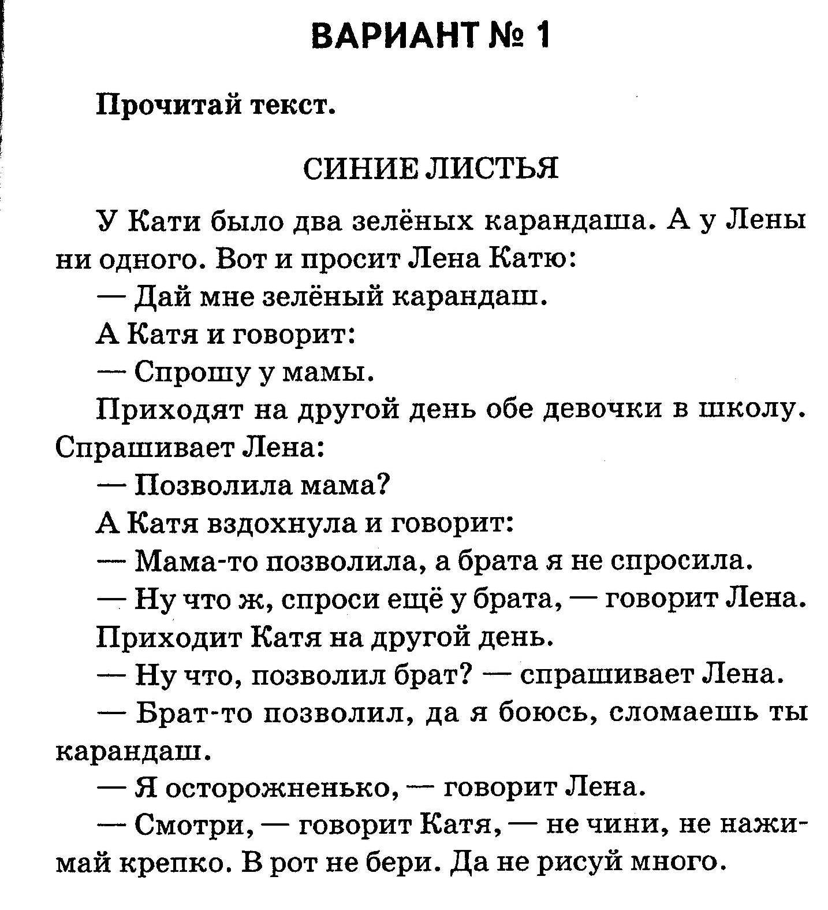

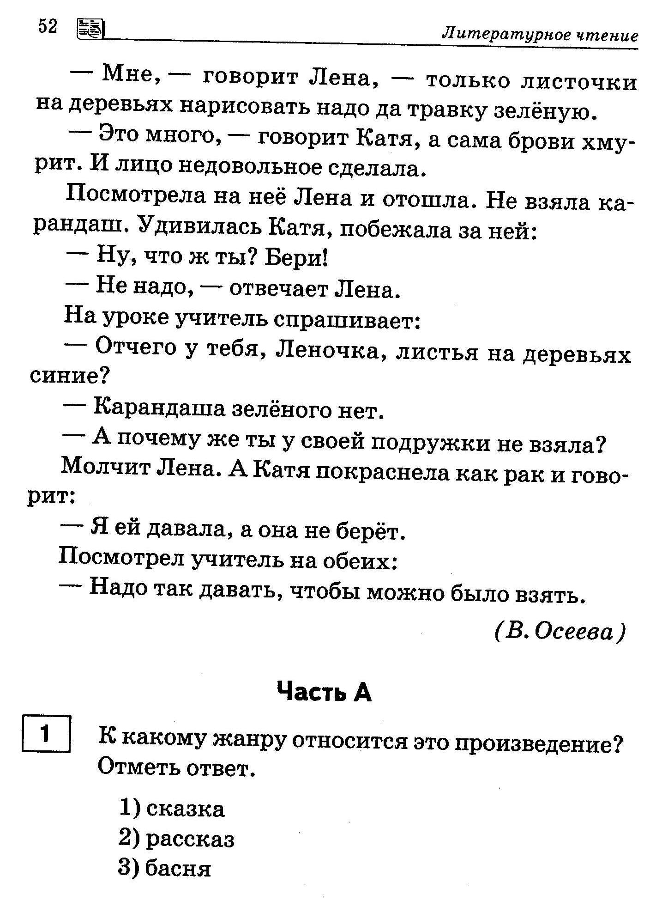

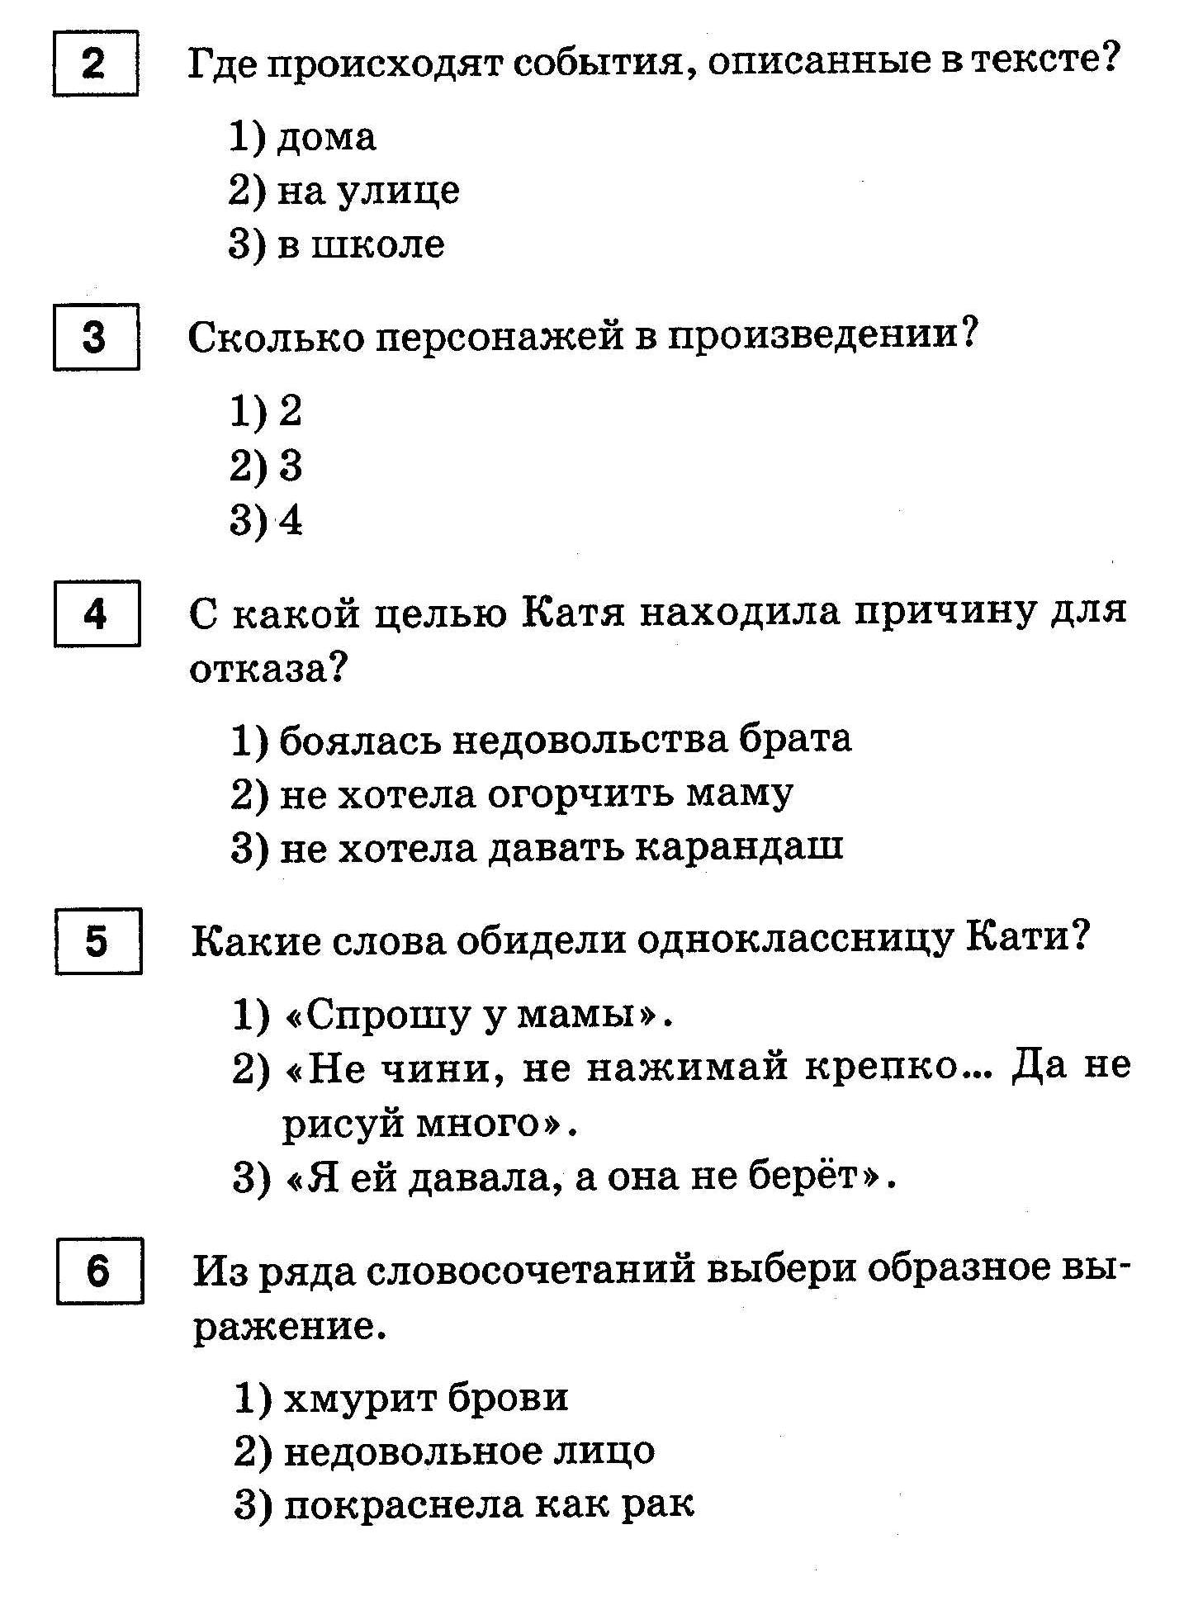

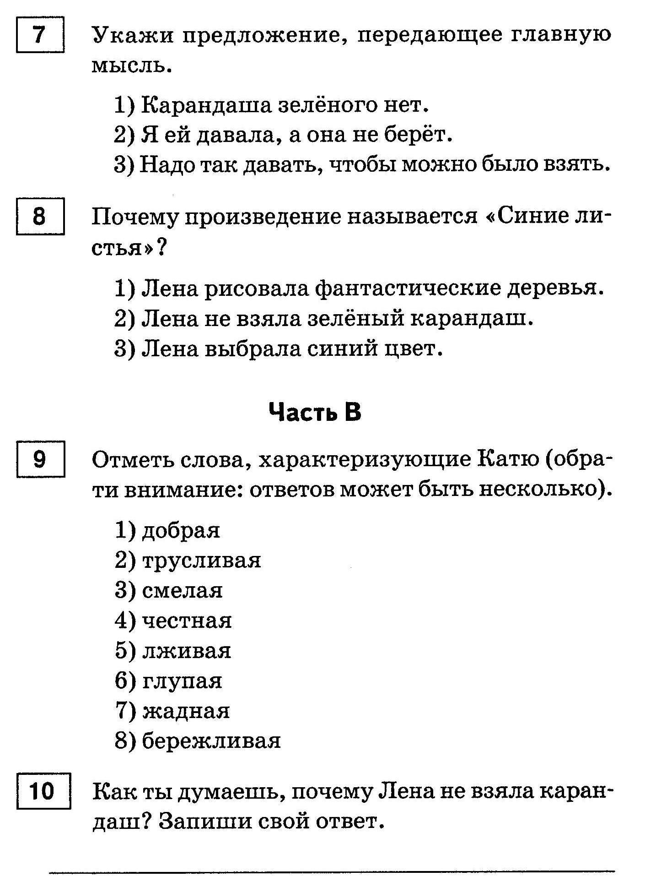

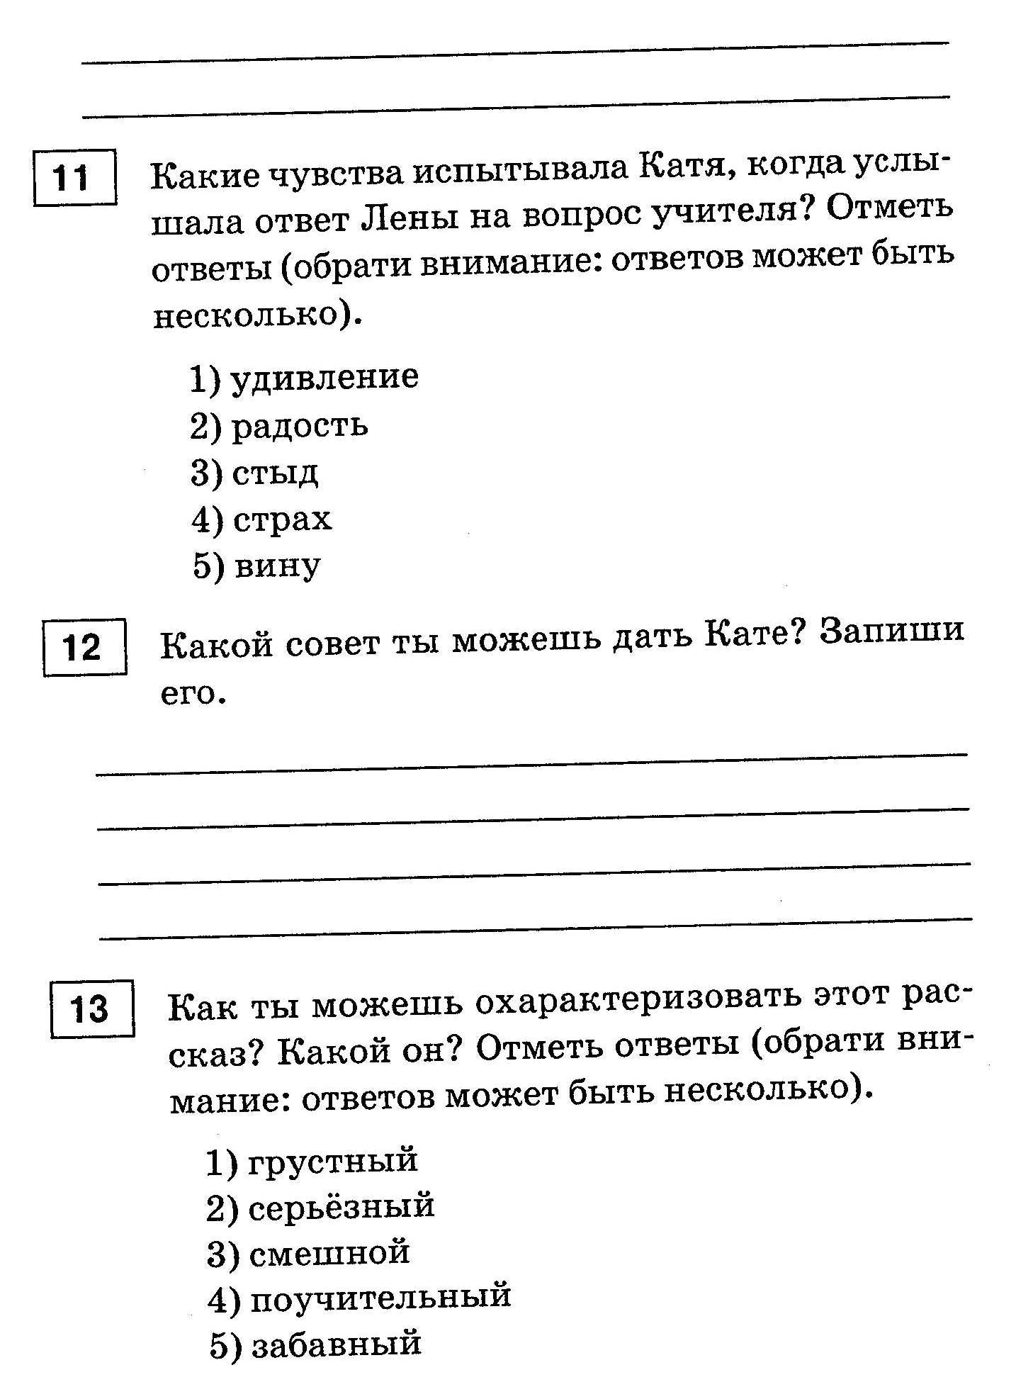

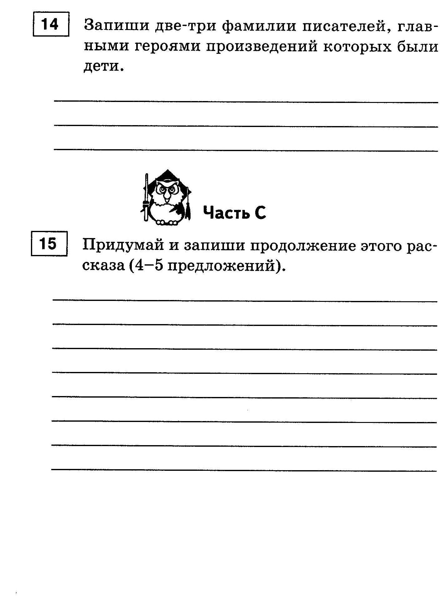

Материально-техническое обеспечение образовательного процесса
Наименования объектов и средств материально- технического обеспечения
Библиотечный фонд
Учебно- методические комплекты (программы, учебники, рабочие тетради, хрестоматии и т. п.).
Климанова Л. Ф., Бойкина М.
В. Литературное чтение. Рабочая программа 1 - 4 класс.
Учебники
- Литературное чтение. Учебник. 3 класс. В 2 ч. Ч. 1/(сост. Л. Ф. Климанова, В. Г. Горецкий, М. В. Голованова, Л. А. Виноградская)
- Литературное чтение. Учебник. 3 класс. В 2 ч. Ч. 2/(сост. Л. Ф. Климанова, В. Г. Горецкий, М. В. Голованова, Л. А. Виноградская)
Рабочие тетради и пособия (серия «Успешный стандарт»)
- Климанова Л. Ф. Чтение. Рабочая тетрадь. 3 класс.
Методические пособия
- Климанова Л. Ф., Горецкий В. Г., Голованова Л. В. Уроки литературного чтения. Поурочные разработки. 3 класс.
Книги для учителя
- Полозова Т. Д. Как сформировать читательскую активность
- Чутко Н. Г. Формирование познавательной активности у младшего школьника
- Н.А.Сенина. Комплексные тесты. 3 класс. Литературное чтение. Издательство ЛЕГИОН.-2010.
Научно- популярные, художественные книги для чтения (в соответствии с основным содержанием обучения).
Детская справочная литература (справочники, атласы- определители, энциклопедии) об окружающем мире (природе, труде людей, общественных явлениях и пр.).
Методические пособия для учителя
Печатные пособия
Наборы сюжетных картинок в соответствии с тематикой, определенной в программе по литературному чтению (в том числе в цифровой форме).
Словари по русскому языку.
Репродукции картин и художественные фотографии в соответствии с программой по литературному чтению (в том числе в цифровой форме).
Детские книги разных типов из круга детского чтения. Портреты поэтов и писателей.

Технические средства обучения
Классная доска с набором приспособлений для крепления таблиц, постеров и картинок.
Мультимедийный проектор.
Экспозиционный экран.
Компьютер.

Экранно-звуковые пособия
Аудиозаписи художественного исполнения изучаемых произведений.
Видеофильмы, соответствующие содержанию обучения.
Слайды, соответствующие содержанию обучения.
Мультимедийные образовательные ресурсы, соответствующие содержанию обучения.

